МИНЕСТЕРСТВО ЦИФРОВОГО РАЗВИТИЯ, СВЯЗИ И МАССОВЫХ КОММУНИКАЦИЙ РОССИЙСКОЙ ФЕДЕРАЦИИ

Ордена Трудового Красного Знамени федеральное государственное бюджетное учреждение высшего образования

**«Московский технический университет связи и информатики»**

# Лабораторная работа №8: Установка WSL и выполнение базовых команд

**по дисциплине**

**«Введение в информационные технологии»**

Выполнил: БВТ 2403 Махмудов А. А.

Проверил:

Москва, 2024 г.

**Цель работы**: Понять, как импортировать модули и пакеты в Python, научиться создавать собственные модули и пакеты, изучить способы использования модулей и пакетов для структурирования программы.

**Практика:**

**Задание 1:** Установка WSL

1. Открытие PowerShell с правами администратора: Нажмите **Win+X** и выберите **'Windows PowerShell (Администратор)'.**

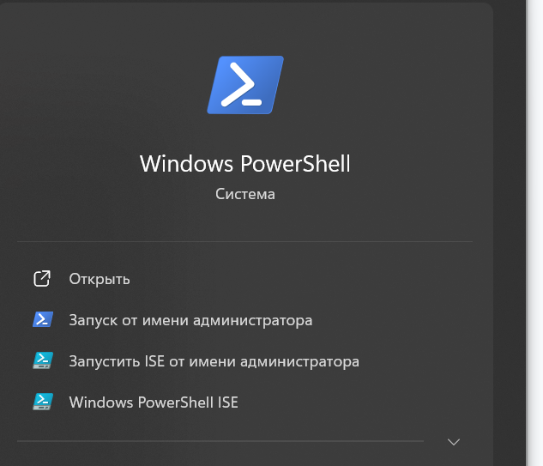

1. Включение возможности WSL: В PowerShell введите и выполнение следующей команды:

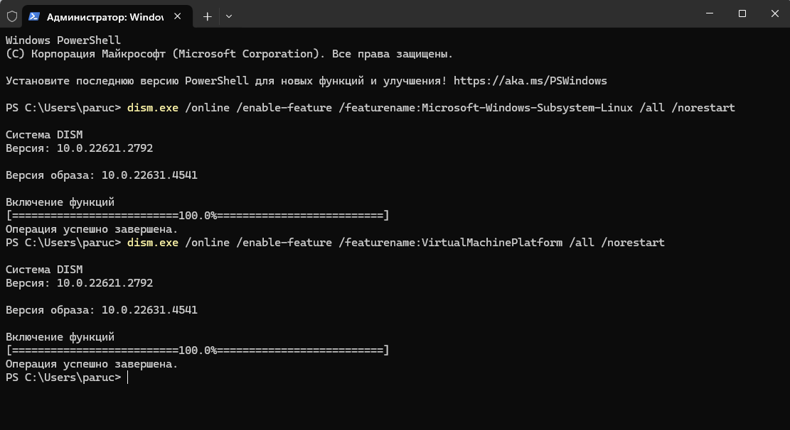

1. Установка Ubuntu через wsl –install -d Ubuntu и перезагрузка компьютера * переписка с консолью была потеряна, тк перезагрузил комп *

## **Задание 2: Создание и использование собственного модуля**

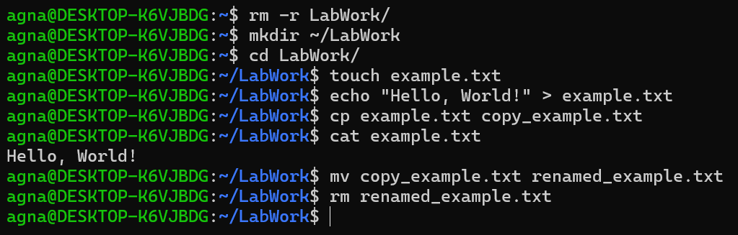

Вывод: На этой лабораторной работе мы научились устанавливать Linux дистрибутив Ubuntu, а также научились работать с этим дистрибутивом, его базовые функции